Práctica montaje RAID 1 y RAID 5 en Linux

* Tienes que hacer esta práctica como root (administrador del sistema).
* En esta práctica tienes para ayudarte, en la página 79, para montar un raid 1, o buscar en internet, si no ves claro lo que te dice el libro.
* Como siempre, CAPTURAS DE PANTALLA, para demostrar a tu profesor lo aprendido.
* Puedes utilizar un Linux que no sea servidor. Un Linux Desktop vale perfectamente.
* Tiempo estimado: **3 horas.**
* **Tiempo empleado: Retraso resta nota (2 puntos).**

## RAID 1

1. **(0.40)** Pon dos discos duros adicionales al que ya tienes que no sean muy grandes ( entre 100 y 500 mb).

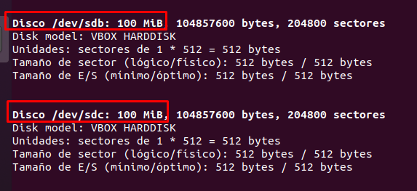Para ver los discos usamos “fdisk -l” El RAID 1 medirá 100mb

1. **(0.40)** Crea con el comando adecuado el raid1. Anota cuanto mide el disco.

Primero instalamos el paquete mdadm

Una vez intalado, crearemos el RAID 1 con “mdadm --create /dev/md0 --level=1 --raid-devices=2 /dev/sdb /dev/sdc”

Ahora confirmaremos el array y se crea el raid 1

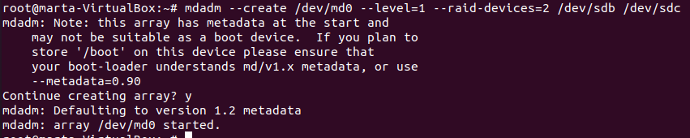

Para comprobar el tamaño del disco, usaremos “fdisk -l”

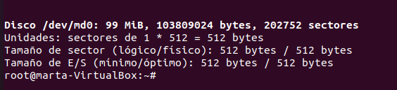

1. **(0.40)** Comprueba en qué estado está el array mediante el comando adecuado.

Para ello usaremos de nuevo el comando “cat /proc/mdstat”

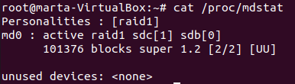

1. **(0.40)** Crea una partición en ese raid y formatealo con el sistema de archivos ext4.

Creamos la partición con “fdisk /dev*/*md0”, luego usamos la orden “n” para configurar la particion y la orden “w” para escribir la tabla de particiones

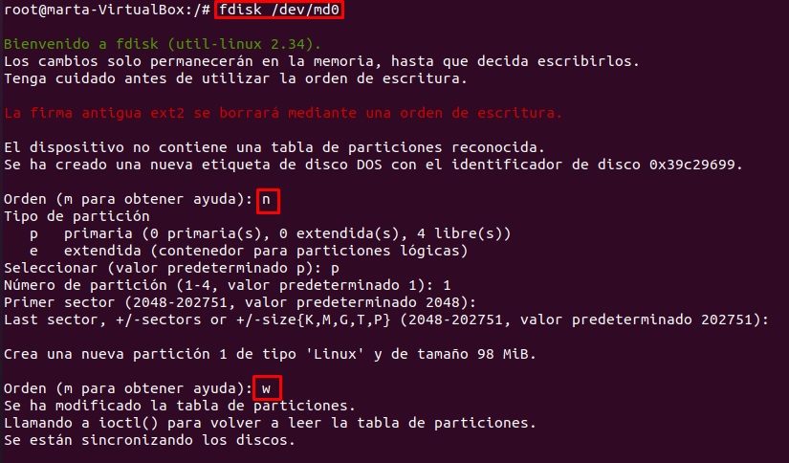

Para formatear usaremos el comando “mkfs /dev/md0”

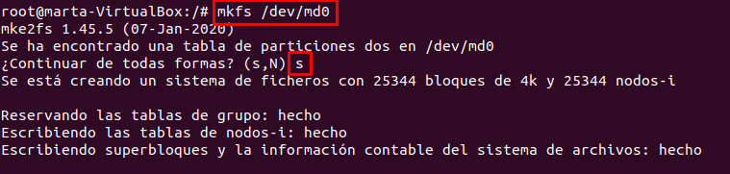

1. **(0.40)** Haz copia del fichero de configuración ***mdadm.conf***. Después añade a ese fichero, al final, la descripción del array realizado. El comando que te muestra la configuración es ***mdadm – -detail – -scan*** pero debes redirigir esa salida (>>) hacia el archivo ***mdadm.conf***.

Vamos al directorio “etc/mdadm/” y ahí encontraremos el archivo “mdadm.conf”. Ahora, meteremos el comando “mdadm --detail –scan >> mdadm.conf” para agregar en la última línea el escaneo del array de la partición.

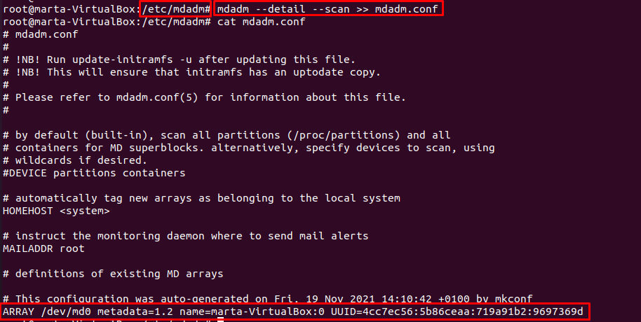

Esto es necesario porque se perdería la configuración del raid al reiniciar el sistema y ya no funcionaría.

1. **(0.40) Muy importante:** después debes ejecutar el comando **update-initramfs –u,** antes de iniciar la máquina. Esto permite que el raid creado se integre en el núcleo del kernel.

Introducimos “update-initramfs -u” para generar el raid en el kernel.



1. **(0.40) Monta la unidad /dev/md0 para que se entre por el directorio /mnt/raid1 y escribe un fichero**.



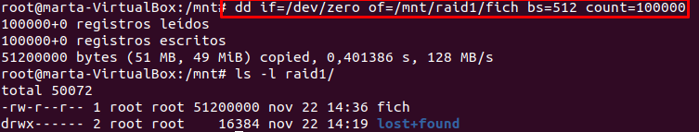

1. Llama a tu profesor para que vea que lo has realizado y te quite uno de los discos.
2. **(0.40)** Arranca la máquina y comprueba en qué estado está el raid1

Comprobamos con “cat /proc/mdstat” y sale que esta inactivo

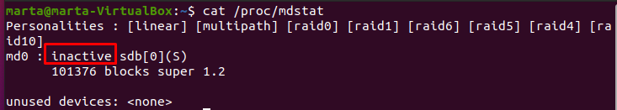

1. **(0.40)** Si el array está desactivado, debes activarlo mediante el comando **mdadm -R /dev/md0**, ya que un array desactivado no se puede usar.

Usamos el comando y se inicia.

1. 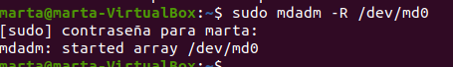**(0.60)** Añade el nuevo disco y **vuelve a comprobar que la información no se ha perdido.**

Se monta el disco de nuevo

Agregamos el nuevo disco al raid, y comprobamos que la sincronización está activa

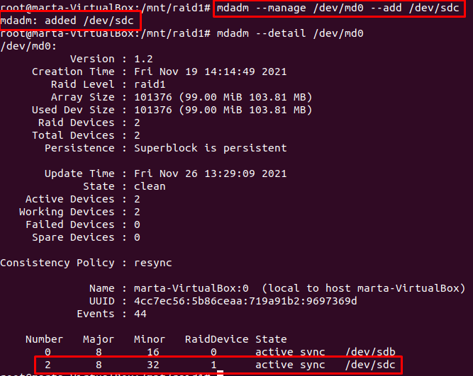Ahora, vamos a comprobar el archivo, y podemos ver que sigue ahí



1. **(0.70)** Borra el raid de tal forma que no se active nuevamente al arrancar el sistema. Debes ejecutar el comando para parar el array y después debes hacer algo en cada uno de los discos que forman el array.

Primero desmontamos el disco y lo paramos

Luego usaremos el comando siguiente para eliminar los superbloques del disco



1. **(0.70)** Quita la línea de ese array del fichero ***mdadm.conf***

Usamos nano para editar el archivo, y eliminamos la última línea

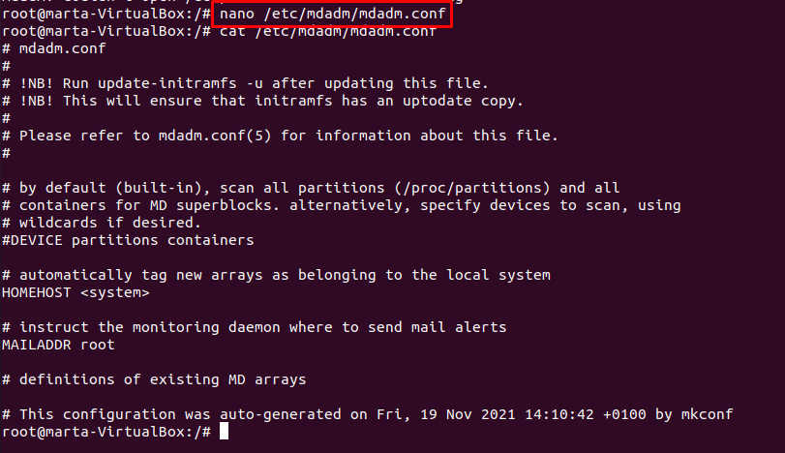

## RAID 5

1. **(0.40)** Pon 3 discos duros adicionales al que ya tienes que no sean muy grandes (entre 100 y 500 mb).

Para ver los discos usamos “fdisk -l”

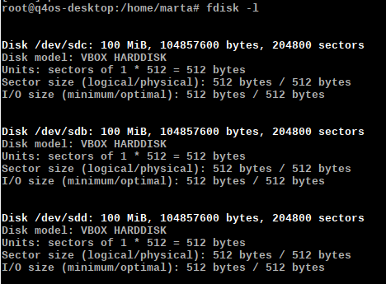

1. **(0.40)** Crea con el comando adecuado el raid5. Anota cuanto mide el disco.

mdadm --create /dev/md0 --level=5 --raid-devices=3 /dev/sdb /dev/sdc /dev/sdd

El nuevo RAID 5 medirá 200mb



1. **(0.40)** Comprueba en qué estado está el array mediante el comando adecuado.

Para comprobar el array usamos, cat /proc/mdstat

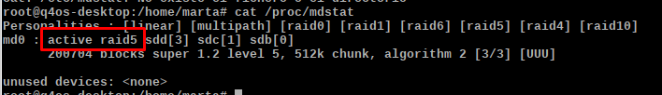

1. **(0.40)** Crea una partición en ese raid y formatéalo con el sistema de archivos ***ext4***.

Creamos la partición con “fdisk /dev*/*md0”, luego usamos la orden “n” para configurar la particion y la orden “w” para escribir la tabla de particiones

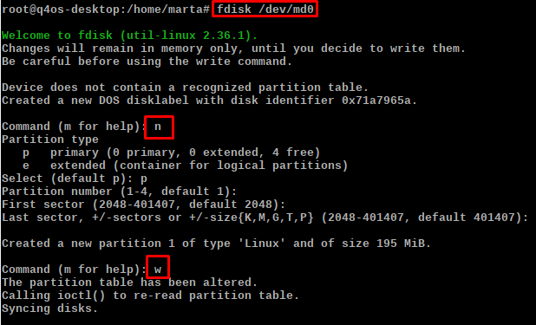Para formatear usaremos el comando “mkfs /dev/md0”

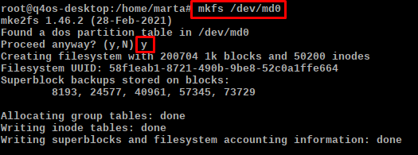

1. **(0.40)** Añade a ***mdadm.conf***, al final, la descripción del array realizado. El comando que te muestra la configuración es ***mdadm – -detail – -scan*** pero debes redirigir esa salida (>>) hacia el archivo ***mdadm.conf***.

Vamos al directorio “etc/mdadm/” y ahí encontraremos el archivo “mdadm.conf”. Ahora, meteremos el comando “mdadm --detail –scan >> mdadm.conf” para agregar en la última línea el escaneo del array de la partición.

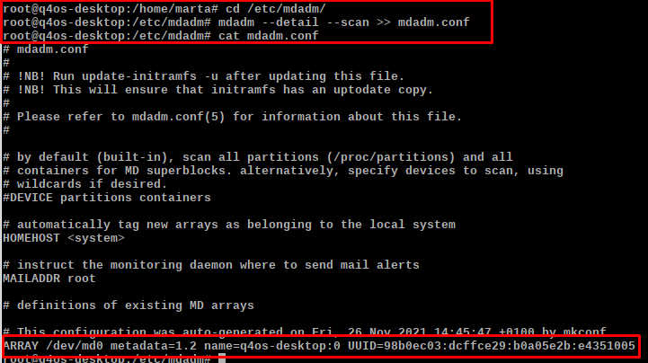

Esto es necesario porque se perdería la configuración del raid al reiniciar el sistema y ya no funcionaría.

1. **(0.40) Muy importante:** después debes ejecutar el comando ***update-initramfs –u*,** antes de iniciar la máquina. Esto permite que el raid creado se integre en el núcleo del kernel.



1. **(0.40) Monta la unidad */dev/md0* para que se entre por el directorio */mnt/raid5* y escribe un fichero**.

Tuve que reiniciar la máquina, por lo que el nombre del disco cambió a **md127**

Creamos el fichero con echo



1. Llama a tu profesor para que vea que lo has realizado y te quite uno de los discos.

Eliminamos un disco

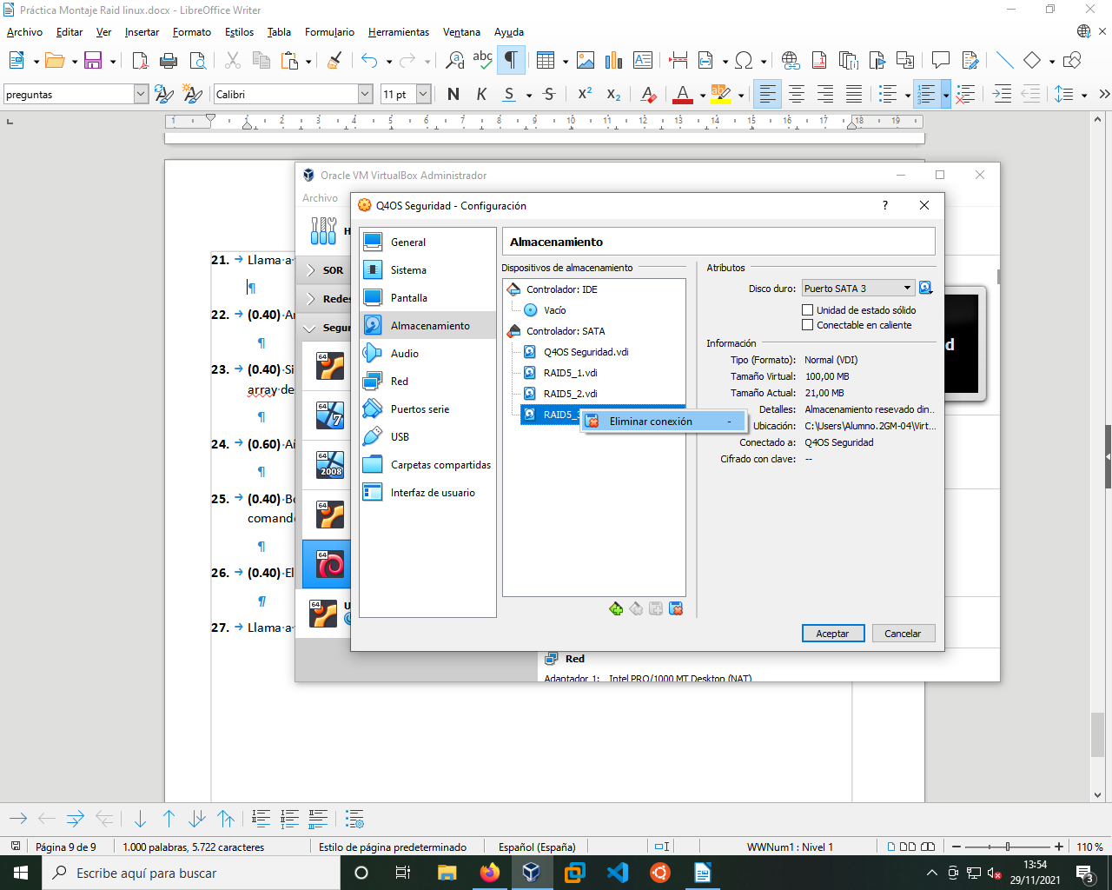Creamos un disco nuevo

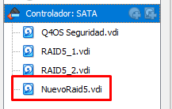

1. **(0.40)** Arranca la máquina y comprueba en qué estado está el raid.

Sale inactivo

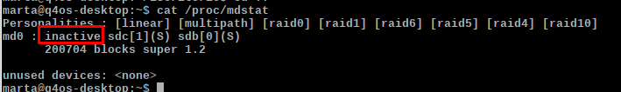

1. **(0.40)** Si el array está desactivado, debes activarlo mediante el comando ***mdadm -R /dev/md0***, ya que un array desactivado no se puede usar.



1. **(0.60)** Añade el nuevo disco y **vuelve a comprobar que la información no se ha perdido**.

Montamos el nuevo disco



Agregamos el nuevo disco al raid, y comprobamos que la sincronización está activa

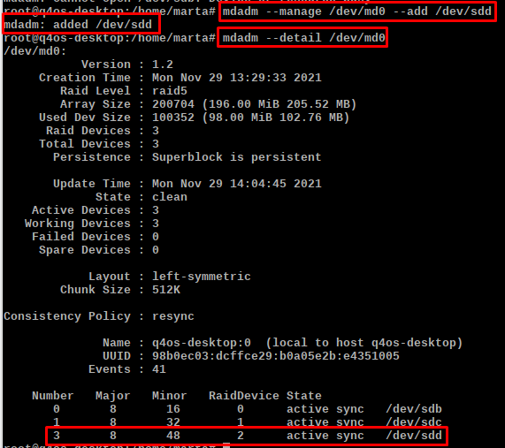

Ahora, vamos a comprobar el archivo, y podemos ver que sigue ahí

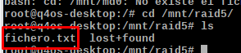

1. **(0.40)** Borra el raid de tal forma que no se active nuevamente al arrancar el sistema. Debes ejecutar el comando para parar el array y después debes hacer algo en cada uno de los discos que forman el array.

Primero desmontamos el disco y lo paramos

Luego usaremos el comando siguiente para eliminar los superbloques del disco



1. **(0.40)** Elimina la línea de configuración del array del fichero ***mdadm.conf***

Usamos nano para editar el archivo, y eliminamos la última línea

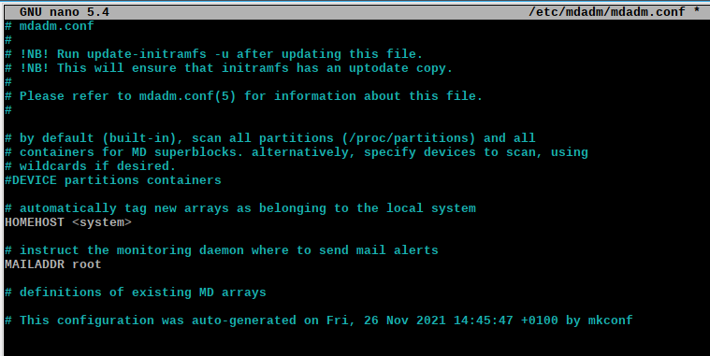

1. Llama a tu profesor.